|  |  |  |
| --- | --- | --- |
| الأستاذ: عماد خليفي  المدة 45 دق السابعة أساسي | فرض المراقبة عدد1 | المدرسة الإعدادية النموذجية بالمنستير |

الاسم و اللقب : …………………………………… 

**التمرين الأول : (5 ن )**

1. أكمل الفراغات بما يناسب: بعد نقطة عن مستقيم ∆ هو بعد هذه النقطة عن ............. ............. على ∆

لا يتغير الفرق بين عددين صحيحين طبيعيين إذا ..............أو .................نفس...........من...............

1. احذف قوسين حتى تكون المساواة صحيحة : 88 = ( 7 + 3 ) × ( 5 + 22 )
2. ما هي الإجابة الصحيحة من بين الإجابات الثلاث أحطها بدائرة :

|  |  |  |  |
| --- | --- | --- | --- |
|  | 106 | 80 | لا يمكن |
| يكون المستقيم ∆ الموسط العمودي لقطعة المستقيم  في حالة أن : | عمودي على (AB ) | يمر من منتصف | كل نقطة من متساوية البعد عن A وB |

**التمرين الثاني : (8ن**)

1- أوجد العدد الصحيح الطبيعي الناقص في كل من الحالات التالية:



2- احسب :



3 – ليكن العدد: 1 - x = (76546 × 43+76547)

بين باستعمال عملية طرح ثم تفكيكا إلى جذاء عوامل أن x = 76546 × 44 ……………………………………………………………….………………………………………اكتب في صيغة جذاء عوامل العدد : 77546× 87 – 77546 × 43 ……………………………………………………………….………………………………………استنتج قيمة العبارة y حيث :y = 77546× 87 – (77546 × 43 + x ) ……………………………………………………………….………………………………………

**تمرين الثالث : ( 7ن)**

نعتبرمثلثا ABC قائم الزاوية في A حيث:  (انظر الرسم المصاحب)

1. ابن ∆ الموسط العمودي لقطعة المستقيم 
2. ما هي الوضعية النسبية ل ∆ و ( AC )؟ علل جوابك .................................................................................................................................................................
3. المستقيم ∆ يقطع  في النقطة I و يقطع (BC) في النقطة . J
4. بين أن :  .

..................................................................................................................................................................

1. ما هو بعد النقط I عن المستقيم (AC)؟ علل جوابك .

....................................................................................................................................................................................................................................................................................................................................

1. ابن المستقيم '∆ المار من J و العمودي على (AC) .المستقيم ' ∆يقطع (AC) في النقطة K .

ماذا تمثل النقطة Kبالنسبة إلى J ؟ . ....................................................................................................................................

C

A

B

المثلث ABC قائم الزاوية في A حيث:  و  (انظر الرسم المصاحب)

1. ابن الموسط العمودي  لقطعة المستقيم 
2. المستقيم  يقطع  في النقطة I و يقطع (BC) في النقطة M .
3. بين أن :  .

..................................................................................................................................................................

1. ما هو بعد النقط I عن المستقيم (AC)؟ علل جوابك .

....................................................................................................................................................................................................................................................................................................................................

1. ابن المستقيم  المار من M و العمودي على (AC) .  يقطع (AC) في النقطة N .

ما البعد بين M و (AC). علل جوابك .

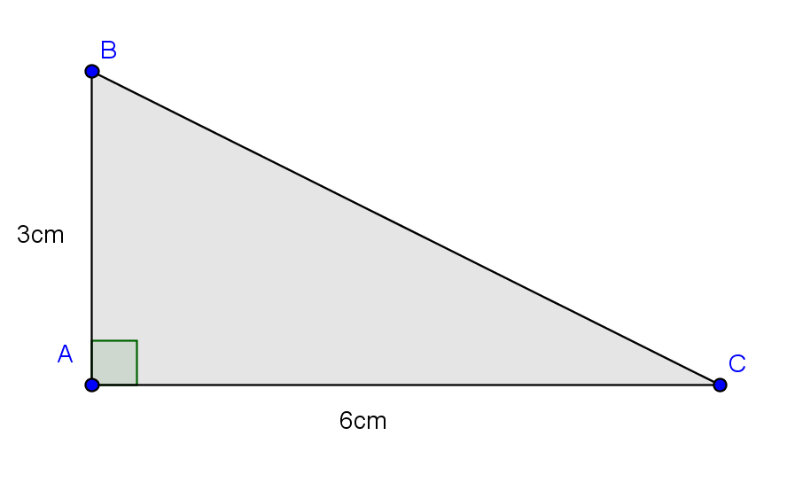..............................................................................................................................................................................................................................................................................................................................................................................................................................................................................................................................

التمرين الرابع : (5 ن)

1. ارسم دائرة  مركزها نقطة O وشعاعها  ثم عين نقطة A من الدائرة  .
2. ابن المستقيم D المماس للدائرة  في النقطة A .
3. عين نقطة B على المستقيم D حيث : 
4. ابن المستقيم المار من B و العمودي على المستقيم D .
5. ما هو البعد بين O و D ؟ علل جوابك.

..............................................................................................................................................................................................................................................................................................................................................................................................................................................................................

1. ماهي الوضعية النسبية للدائرة  و المستقيم D ؟ علل جوابك.

........................................................................................................................................................................................................................................................................................................................................................................................................................................................................................................................................................................................................................................

الرسم :